MEMORIU DE PREZENTARE

I. Denumirea proiectului: INVESTIȚIE ÎN PRELUCRAREA FRUCTELOR

II. Titular: Bebrod Dekor Studio SRL
comuna Suseni, nr 130 , jud. Harghita
cod poștal 537305
număr de telefon: 0745 168233
Bereczky Zsuzsanna- administrator

Elaborator proiect: S.C. ARHIFAB DESIGN S.R.L.
comuna. Suseni, sat Valea Strâmbă nr.201
număr de telefon: 0721979563
arh. Csiby Zsolt

III. Descrierea caracteristicilor fizice ale întregului proiect:

a) Rezumat al proiectului:
Prin proiect se propune amplasarea a patru containere în care se va desfășura activitatea de prelucrare a fructelor, pe imobilul situat la adresa comuna Suseni, nr 130 , jud. Harghita. În cadrul proiectului Bebrod Dekor Studio SRL dorește achiziționarea unor containere prefabricate, și utilaje/ echipamente necesare desfășurării activității de prelucrare a fructelor.

Terenul pentru care s-a emis CERTIFICATUL DE URBANISM nr. 21 din 07.06.2018 are o suprafață totală de 2970 mp și este identificat prin CF nr. 51978 nr. Cadastral. 988
Conform CU și PUG al localității, lotul studiat, pe care se va realiza investiția se află în intravilanul localității, în UTR: SS.04 din PUG SUSENI.
Funcțiunea predominantă a zonei este locuirea de tip rural, se acceptă anexe gospodărești și adăposturi pentru animale, cu capacitate limitată.
Spre stradă se va păstra caracterul tradițional, cu păstrarea caselor de locuit, atât ca funcțiune cât și ca scară.
Terenul este in proprietate privată. Conform PUG funcțiunea predominantă a zonei este locuirea de tip rural, se acceptă anexe gospodărești și adăposturi pentru animale, cu capacitate limitată. În mod tradițional, serviciile și mai multe activități meșteșugărești au funcționat chiar in cadrul acestei zone. Spre stradă se va păstra caracterul gospodăriei tradiționale, cu păstrarea caselor de locuit, atât ca funcțiune cât și ca scară.
Pentru funcțiunea activităților nu se acceptă de nici-un fel ocuparea domeniului public. Nu sunt reglementări fiscale specifice în zona. Regimul de înălțime acceptat de PUG este P,P+M. Construcțiile vecine au regimul de înălțime P și P+M iar cele de pe terenul pe care se propune investiția au regimul de P.
Accesul pe parcelă se face direct de pe drumul comunal Újút.
Orientarea ansamblului de containere față de punctele cardinale se face conform specificului local; alipit la vecinul din vest cu latura lungă spre est și vest și latura scurtă spre nord și sud.
Nu s-a realizat studii geologice deoarece nu se realizează fundații pentru amplasarea containerelor. Containerele vor fi amplasate pe dale de beton după ce s-a realizat decaparea terenului natural si întinderea unui strat de pietriș.
Pe teren sunt următoarele construcții:
C1 - casă de locuit
C2 - șopron pentru lemne
C2 – garaj

Indicatori urbanistici:
Regim de înălțime P,P+M
POT maxim = 25%
POT propus = 5,21%
CUT maxim 0,4
CUT propus 0,052
Suprafață teren : 2970mp
Suprafață spații verzi: 2717mp
Suprafață construită 155mp
Suprafață desfășurată 155mp

Vecinătățile sunt:
la Nord – Drum comunal Újút
la Vest – teren arabil , Kovács András
la Sud – teren arabil neconstruit
la Est – curte construcții , Fórika Rozália
Casa se află la o distanță de 19 m de la containerele de Prelucrare a fructelor.

b) justificarea necesității proiectului;
La începutul demarării proiectului firma a realizat un studiu de fezabilitate și de piață de pe urma căreia a rezultat că în zonă este mare nevoie pentru activitatea de prelucrare a fructelor.

c) valoarea investiției;
Valoarea investiției este 173804 euro

d) perioada de implementare propusă;
Perioada de implementare propusă este de maxim 24 luni

e) planșe reprezentând limitele amplasamentului proiectului, inclusiv orice suprafață de teren solicitată pentru a fi folosită temporar (planuri de situație și amplasamente);
Planul de situație 001 scara 1:200
Plan amplasament A00 scara 1:2000

f) o descriere a caracteristicilor fizice ale întregului proiect, formele fizice ale proiectului (planuri, clădiri, alte structuri, materiale de construcție și altele).
Se prezintă elementele specifice caracteristice proiectului propus:

Prin proiect se propune amplasarea a patru containere in care se va desfășura activitatea de prelucrare a fructelor, pe imobilul situat la adresa comuna Suseni, nr 130 , jud. Harghita. In cadrul proiectului Bebrod Dekor Studio SRL dorește achiziționarea unor containere prefabricate, și utilaje/ echipamente necesare desfășurării activității de prelucrare a fructelor de sucuri naturale , respectiv fructelor uscate.
- profilul și capacitățile de producție:
Prelucrarea fructelor va fi o activitate sezonieră, astfel activitatea de prelucrare se va desfășura la capacitatea maximă permisă de utilaje și echipamente timp de 3 luni in care se face recolta.
Capacitatea de producție depinde in cea mai mare măsură de utilajele și echipamentele de producție. Producția estimată este de 200 kg fructe prelucrate pe zi, 4 tone pe lună.

- descrierea instalației și a fluxurilor tehnologice existente pe amplasament (după caz);
Utilaje și echipamente :
1 Spălător și tocător cu elevator
2 Presă cu bandă
3 Bazin flotant pentru colectare suc
4 Filtru grosier
5 Rezervor pentru suc 3 bucăți
6 Pasteurizator
7 Instalație de umplere Bag-in-Box și sticle
8 Presă cu pachete
9 Desâmburitor
10 Pompă centrifugală mobilă
11 Pompă cu șurub excentric
12 Uscător fructe

Fluxul tehnologic se va realiza conform planșei A003 PLAN FLUX TEHNOLOGIC.
Fructele intră in Magazia de Fructe. Din magazia de fructe, fructele vor intra in spălător, și tocător. Din tocător în unele dintre prese, depinde de fructele prelucrate, ori în presa cu bandă, sau în presa cu pachete. Din prese, sucul natural obținut intră în unele din rezervoare inox. Din rezervoare sucul intră in pasteurizator, și în final în instalația de umplere în Bag-in-Box, sau sticle. De aici produsul final intră in magazia de produse finite.

- descrierea proceselor de producție ale proiectului propus, în funcție de specificul
investiției, produse și subproduse obținute, mărimea, capacitatea;

Produsele principale sunt: sucurile naturale din mere, pere, piersici etc., sirop de coacăză negre. Capacitatea activității de prelucrare a fructelor se estimează la 200 kg/zi, 4 tone/lună.

- materiile prime, energia și combustibilii utilizați, cu modul de asigurare a acestora;
Materia primă (fructele) vor fi achiziționate de la producători locali. În principal se dorește prelucrarea de coacăze negre și mere prin curățare, tocare, presare, pasteurizare și ambalare.
Pentru a asigura funcționarea echipamentelor acestea se vor racorda la rețeaua de energie electrică furnizat de ELECTRICA S.A
Apa necesară pentru curățarea fructelor va fi asigurat prin racordarea la rețeaua comunei de apă potabilă.
Evacuarea apelor uzate se va face prin racordarea la rețeaua comunală de canalizare.

- racordarea la rețelele utilitare existente în zonă;
Pentru a asigura funcționarea echipamentelor acestea se vor racorda la rețeaua de energie electrică furnizat de ELECTRICA S.A
Apa necesară pentru curățarea fructelor va fi asigurat prin racordarea la rețeaua comunei de apă potabilă.
Evacuarea apelor uzate se va face prin racordarea la rețeaua comunală de canalizare.

- descrierea lucrărilor de refacere a amplasamentului în zona afectată de execuția investiției;
La terminarea lucrărilor de infrastructură se va amenaja terenul.

- căi noi de acces sau schimbări ale celor existente;
Pentru a face accesul de la poartă se va realiza drum de acces din dale de beton cu dimensiunea de 50x50 cm. Dalele se amplasează doar pe linia de mers a mașini in doua rânduri păstrând spațiul verde dintre acestea. Acest scenariu este prezentat in PLANUL DE SITUAȚIE VARIANTA 1 , planșa nr 001.

- resursele naturale folosite în construcție și funcționare;
Nu este cazul

- metode folosite în construcție/demolare;
În cadrul proiectului se vor folosi metode tradiționale de realizare a căii de acces de la poartă la containere. Containerele vor fi amplasate pe dale din beton.

- planul de execuție, cuprinzând faza de construcție, punerea în funcțiune, exploatare, refacere și folosire ulterioară;
Implementarea proiectului va fi in mai multe faze :
- trasare conform planul de trasare
- decapare teren natural cu vegetație unde se urmărește realizarea de drumuri pavaje și amplasarea de containere mobile.
- săpare șanț și amplasare conducte de apă , canalizare și a firelor de alimentare cu energie electrică
- realizare drum de acces din dale de beton cu dimensiunea de 50x50 cm. Dalele se amplasează doar pe linia de mers a mașinii în două rânduri păstrând spațiul verde dintre acestea. Acest scenariu este prezentat in PLAN DE SITUAȚIE VARIANTA 1 , planșa nr 001
- relația cu alte proiecte existente sau planificate;
Nu este cazul

- detalii privind alternativele care au fost luate în considerare;
In faza de studiu s-au analizat două variante de realizare a drumului de acces de la poartă la construcția realizată din containere. S-a ales varianta cu dale de beton din motive economice.

- alte activități care pot apărea ca urmare a proiectului (de exemplu, extragerea de agregate, asigurarea unor noi surse de apă, surse sau linii de transport al energiei, creșterea numărului de locuințe, eliminarea apelor uzate și a deșeurilor);
Nu este cazul

- alte autorizații cerute pentru proiect:
Pentru proiect s-au cerut și s-au obținut următoarele avize/acorduri:
-sănătatea populației
- acordul vecinilor in formă autentică

IV. Descrierea lucrărilor de demolare necesare:
Implementarea proiectului nu necesită lucrări de demolare.

V. Descrierea amplasării proiectului:
- distanța față de granițele pentru proiectele care cad sub incidența Convenției privind evaluarea impactului asupra mediului în context trans-frontieră, adoptată la Espoo la 25 februarie 1991, ratificată prin Legea nr. 22/2001, cu completările ulterioare;

Nu este cazul
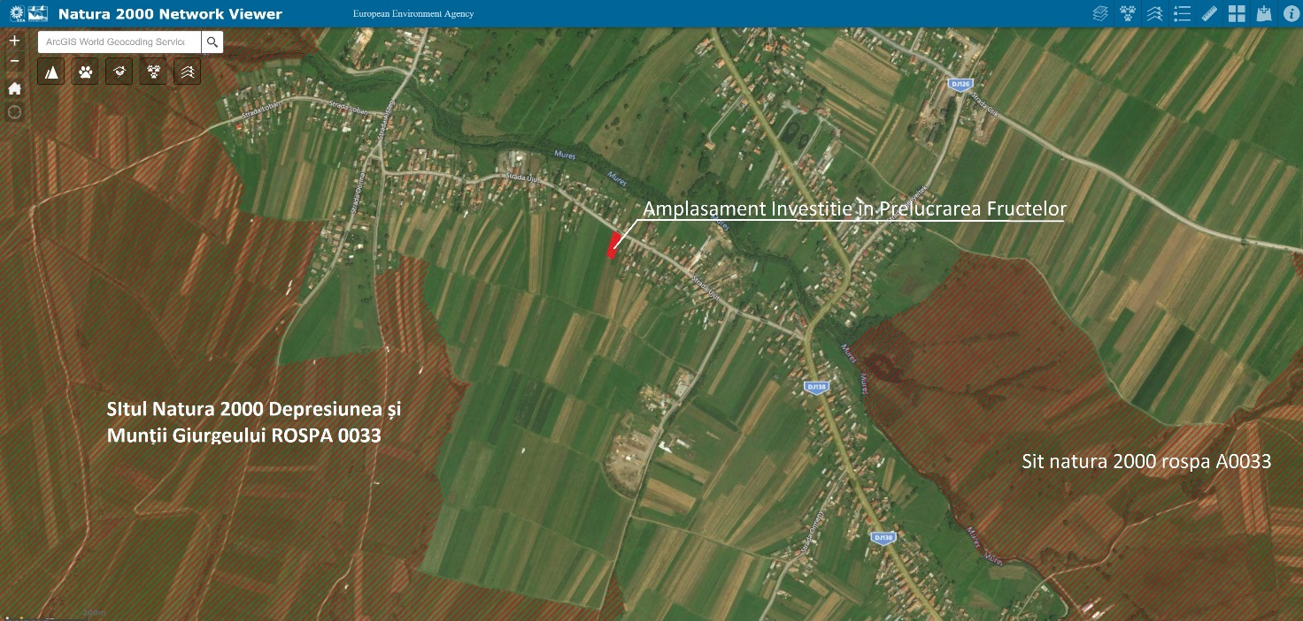

- localizarea amplasamentului în raport cu patrimoniul cultural potrivit Listei monumentelor istorice, actualizată, aprobată prin Ordinul ministrului culturii și cultelor nr. 2.314/2004, cu modificările ulterioare, și Repertoriului arheologic Național prevăzut de Ordonanța Guvernului nr. 43/2000 privind protecția patrimoniului arheologic și declararea unor situri arheologice ca zone de interes național, republicată, cu modificările și completările ulterioare;
Proiectul nu se află in apropierea monumentelor istorice

- hărți, fotografii ale amplasamentului care pot oferi informații privind caracteristicile fizice ale mediului, atât naturale, cât și artificiale, și alte informații privind:
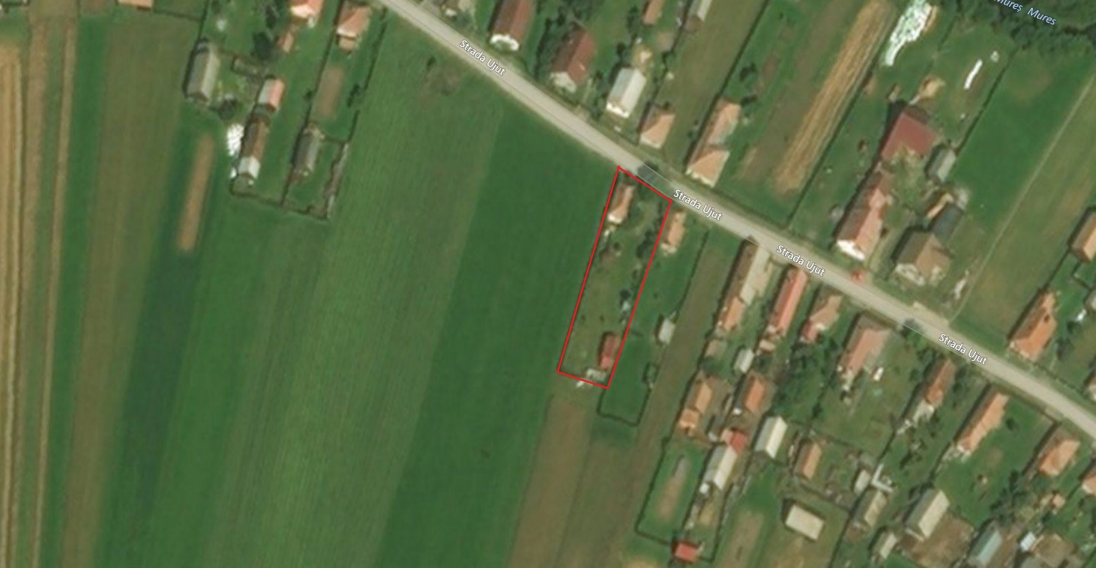
• folosințele actuale și planificate ale terenului atât pe amplasament, cât și pe zone adiacente acestuia;
Terenurile pe amplasament sunt folosite ca arabil, si pe amplasament si pe zonele adiacente.
• politici de zonare și de folosire a terenului;
•arealele sensibile;
Nu este cazul
- coordonatele geografice ale amplasamentului proiectului, care vor fi prezentate sub formă de vector în format digital cu referință geografică, în sistem de proiecție națională Stereo 1970;

Coordonatele punctelor colțurilor parcelei Stereo 70:

Punct X Y
1 542381 573646
2 542393 573639
3 542375 573581
4 542363 573583

- detalii privind orice variantă de amplasament care a fost luată în considerare.

Nu este cazul

VI. Descrierea tuturor efectelor semnificative posibile asupra mediului ale proiectului, în limita informațiilor disponibile:

- Surse de poluanți și instalații pentru reținerea, evacuarea și dispersia poluanților în mediu:

- protecția calității apelor:
Înainte de evacuarea apei uzate, apa va fi filtrată pentru a îndepărta resturile organice si anorganice care ar putea înfunda rețeaua de canalizare.
Apele uzate rezultate din spălarea fructelor vor fi evacuate in rețeaua de canalizare a comunei.

- sursele de poluanți pentru ape, locul de evacuare sau emisarul;
Nu este cazul

- stațiile și instalațiile de epurare sau de pre-epurare a apelor uzate prevăzute;
Nu este cazul

b) protecția aerului:
- sursele de poluanți pentru aer, poluanți, inclusiv surse de mirosuri;
Nu este cazul
- instalațiile pentru reținerea și dispersia poluanților în atmosferă;
Nu este cazul

c) protecția împotriva zgomotului și vibrațiilor:
Utilajele folosite in procesul de producție nu produc zgomot care să aibă impact asupra mediului

- sursele de zgomot și de vibrații;
Presă cu bandă, cu motor de 0,37 kW, nivelul de zgomot se situeaza intre 45-55 dB
Pompă centrifugală, cu motor de 2,6 kW, nivelul de zgomot 50-60 dB

- amenajările și dotările pentru protecția împotriva zgomotului și a vibrațiilor;
Toate utilajele și echipamentele folosite in procesul de prelucrare a fructelor vor fi în interiorul containerelor, diminuând astfel zgomotul și vibrațiile produse de acestea.

d) protecția împotriva radiațiilor:
- sursele de radiații; amenajările și dotările pentru protecția împotriva radiațiilor;
Nu exista surse generatoare de radiații.

e) protecția solului și a subsolului:
- sursele de poluanți pentru sol, subsol, ape freatice și de adâncime; lucrările și dotările pentru protecția solului și a subsolului;
In procesul de prelucrare a fructelor nu se produc substanțe care să polueze solul, subsolul sau apele freatice.

f) protecția ecosistemelor terestre și acvatice:
- identificarea arealelor sensibile ce pot fi afectate de proiect; lucrările, dotările și măsurile pentru protecția biodiversității, monumentelor naturii și ariilor protejate;
Nu este cazul

g) protecția așezărilor umane și a altor obiective de interes public:
Nu este cazul

- identificarea obiectivelor de interes public, distanța față de așezările umane, respectiv față de monumente istorice și de arhitectură, alte zone asupra cărora există instituit un regim de restricție, zone de interes tradițional și altele; lucrările, dotările și măsurile pentru protecția așezărilor umane și a obiectivelor protejate și/sau de interes public;
Proiectul nu se află in apropierea monumentelor istorice

h) prevenirea și gestionarea deșeurilor generate pe amplasament în timpul realizării proiectului/în timpul exploatării, inclusiv eliminarea:
- lista deșeurilor (clasificate și codificate în conformitate cu prevederile legislației europene și naționale privind deșeurile), cantități de deșeuri generate; programul de prevenire și reducere a cantităților de deșeuri generate; planul de gestionare a deșeurilor;

In procesul de prelucrare a fructelor se pot identifica doua tipuri de deșeuri: deșeuri menajere si deșeuri tehnologice care sunt coji și sâmburi de fructe și ambalajele.
Deșeurile menajere vor fi colectate in pubele tipizate care se vor colecta si depozita de serviciul local de salubritate, pe baza de contract.
Deșeurile tehnologice coaja și sâmburele fructelor se vor composta.
- programul de prevenire și reducere a cantităților de deșeuri generate:
Nu este cazul
-planul de gestionare a deșeurilor
Deșeurile generate in procesul de prelucrare a fructelor, sunt împărțite in doua grupe.
Prima gupa, deșeurile menajere (cod 02 03 99) vor fi colectate in coșuri de deșeuri, care vor fi preluate de către firma de salubrizare săptămânal.
Deșeurile tehnologice, (Cod 02 01 03), sâmburi și coji de fructe vor fi depuse untr-o pubela si vor fi compostate.

i) gospodărirea substanțelor și preparatelor chimice periculoase:
- substanțele și preparatele chimice periculoase utilizate și/sau produse; - modul de gospodărire a substanțelor și preparatelor chimice periculoase și asigurarea condițiilor de protecție a factorilor de mediu și a sănătății populației.
Nu este cazul

- Utilizarea resurselor naturale, în special a solului, a terenurilor, a apei și a biodiversității.
Apa necesară pentru curățarea fructelor va fi asigurat prin racordarea la rețeaua comunei de apă potabilă.

VII. Descrierea aspectelor de mediu susceptibile a fi afectate în mod semnificativ de proiect:
- impactul asupra populației, sănătății umane, biodiversității (acordând o atenție specială speciilor și habitatelor protejate), conservarea habitatelor naturale, a florei și a faunei sălbatice, terenurilor, solului, folosințelor, bunurilor materiale, calității și regimului cantitativ al apei, calității aerului, climei (de exemplu, natura și amploarea emisiilor de gaze cu efect de seră), zgomotelor și vibrațiilor, peisajului și mediului vizual, patrimoniului istoric și cultural și asupra interacțiunilor dintre aceste elemente. Natura impactului (adică impactul direct, indirect, secundar, cumulativ, pe termen scurt, mediu și lung, permanent și temporar, pozitiv și negativ);
- extinderea impactului (zona geografică, numărul populației/habitatelor/speciilor afectate);
- magnitudinea și complexitatea impactului;
- probabilitatea impactului;
- durata, frecvența și reversibilitatea impactului;
- măsurile de evitare, reducere sau ameliorare a impactului semnificativ asupra mediului;
- natura transfrontalieră a impactului.
Proiectul NU are impact asupra populației, sănătății umane, biodiversității conservarea habitatelor naturale, a florei și a faunei sălbatice, terenurilor, solului, folosințelor, bunurilor materiale, calității și regimului cantitativ al apei, calității aerului, climei, zgomotelor și vibrațiilor, peisajului și mediului vizual, patrimoniului istoric și cultural și asupra interacțiunilor dintre aceste elemente

VIII. Prevederi pentru monitorizarea mediului - dotări și măsuri prevăzute pentru controlul emisiilor de poluanți în mediu, inclusiv pentru conformarea la cerințele privind monitorizarea emisiilor prevăzute de concluziile celor mai bune tehnici disponibile aplicabile. Se va avea în vedere ca implementarea proiectului să nu influențeze negativ calitatea aerului în zonă.

Proiectul nu are impact asupra calității aerului în zonă.

IX. Legătura cu alte acte normative și/sau planuri/programe/strategii/documente de planificare:

- Justificarea încadrării proiectului, după caz, în prevederile altor acte normative naționale care transpun legislația Uniunii Europene: Directiva 2010/75/UE (IED) a Parlamentului European și a Consiliului din 24 noiembrie 2010 privind emisiile industriale (prevenirea și controlul integrat al poluării), Directiva 2012/18/UE a Parlamentului European și a Consiliului din 4 iulie 2012 privind controlul pericolelor de accidente majore care implică substanțe periculoase, de modificare și ulterior de abrogare a Directivei 96/82/CE a Consiliului, Directiva 2000/60/CE a Parlamentului European și a Consiliului din 23 octombrie 2000 de stabilire a unui cadru de politică comunitară în domeniul apei, Directiva-cadru aer 2008/50/CE a Parlamentului European și a Consiliului din 21 mai 2008 privind calitatea aerului înconjurător și un aer mai curat pentru Europa, Directiva 2008/98/CE a Parlamentului European și a Consiliului din 19 noiembrie 2008 privind deșeurile și de abrogare a anumitor directive, și altele).
Proiectul respecta normativele naționale și comunitare.

- Se va menționa planul/programul/strategia/documentul de programare/planificare din care face proiectul, cu indicarea actului normativ prin care a fost aprobat.

Proiectul respecta normativele naționale si comunitare.

X. Lucrări necesare organizării de șantier: descrierea lucrărilor necesare organizării de șantier; localizarea organizării de șantier; descrierea impactului asupra mediului a lucrărilor organizării de șantier; surse de poluanți și instalații pentru reținerea, evacuarea și dispersia poluanților în mediu în timpul organizării de șantier; dotări și măsuri prevăzute pentru controlul emisiilor de poluanți în mediu.

Organizarea de șantier pentru lucrările solicitate se va asigura în incinta, fără a afecta proprietățile vecine si rețelele edilitare existente. Proiectul pentru organizarea de șantier se va elabora de către executantul lucrării.
Prin proiectul de organizare de șantier se va asigura depozitarea materialelor, utilajelor și a echipamentelor în condițiile impuse de furnizori, luându-se măsuri de pază și protecție a acestora.
Înainte de începerea oricăror lucrări se vor lua toate măsurile P.S.I ce se impun pentru executarea lucrărilor în condiții de siguranță.

XI. Lucrări de refacere a amplasamentului la finalizarea investiției, în caz de accidente și/sau la încetarea activității, în măsura în care aceste informații sunt disponibile:
- lucrările propuse pentru refacerea amplasamentului la finalizarea investiției, în caz de accidente și/sau la încetarea activității;
- aspecte referitoare la prevenirea și modul de răspuns pentru cazuri de poluări accidentale;
- aspecte referitoare la închiderea/dezafectarea/demolarea instalației;
- modalități de refacere a stării inițiale/reabilitare în vederea utilizării ulterioare a terenului.
In caz de încetarea activității de prelucrare a fructelor containerele se pot ridica și transporta la o altă locație. Nu se pot produce poluări accidentale nici la amplasarea nici in timpul funcționării utilajelor.

XII. Anexe - piese desenate:
1. planul de încadrare în zonă a obiectivului și planul de situație, cu modul de planificare a utilizării suprafețelor; formele fizice ale proiectului (planuri, clădiri, alte structuri, materiale de construcție și altele); planșe reprezentând limitele amplasamentului proiectului, inclusiv orice suprafață de teren solicitată pentru a fi folosită temporar (planuri de situație și amplasamente);
2. schemele-flux pentru procesul tehnologic și fazele activității, cu instalațiile de depoluare;
3. schema-flux a gestionării deșeurilor;
4. alte piese desenate, stabilite de autoritatea publică pentru protecția mediului.

Plan de încadrare în zonă
Plan amplasament A00 sc 1:2000
Plan de situație A01 sc 1:200
Plan flux tehnologic A003 sc. 1:50
Plan pentru gestionarea deșeurilor A05

XIII. Pentru proiectele care intră sub incidența prevederilor art. 28 din Ordonanța de urgență a Guvernului nr. 57/2007 privind regimul ariilor naturale protejate, conservarea habitatelor naturale, a florei și faunei sălbatice, aprobată cu modificări și completări prin Legea nr. 49/2011, cu modificările și completările ulterioare, memoriul va fi completat cu următoarele:
- descrierea succintă a proiectului și distanța față de aria naturală protejată de interes comunitar, precum și coordonatele geografice (Stereo 70) ale amplasamentului proiectului. Aceste coordonate vor fi prezentate sub formă de vector în format digital cu referință geografică, în sistem de proiecție națională Stereo 1970, sau de tabel în format electronic conținând coordonatele conturului (X, Y) în sistem de proiecție națională Stereo 1970;

Coordonatele Stereo 70:
Punct X Y
1 542381 573646
2 542393 573639
3 542375 573581
4 542363 573583
Proiectul nu se află in interiorul ariei naturale protejate de interes comunitar
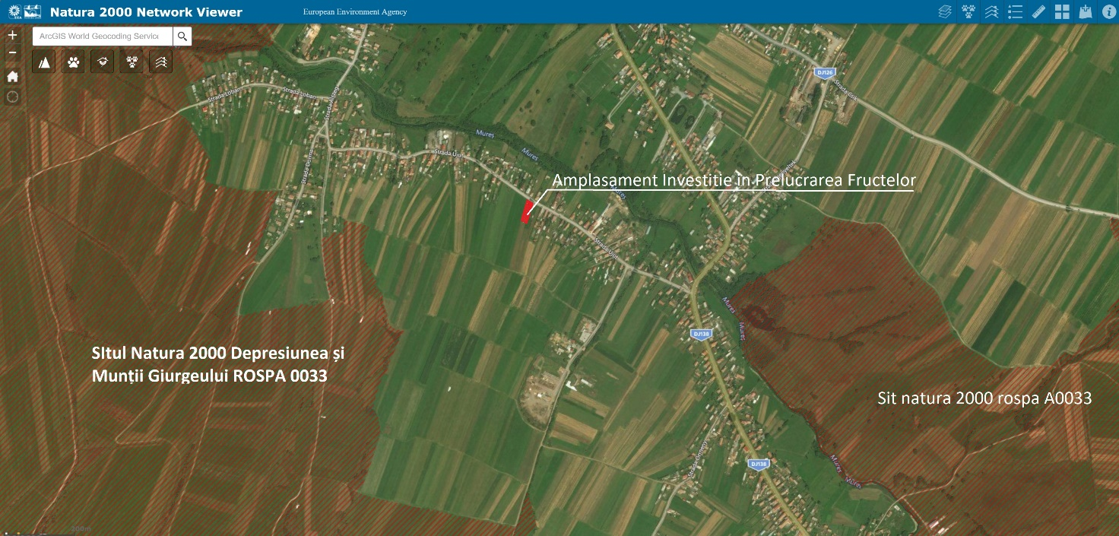

b) numele și codul ariei naturale protejate de interes comunitar;
c) prezența și efectivele/suprafețele acoperite de specii și habitate de interes comunitar în zona proiectului;
d) se va preciza dacă proiectul propus nu are legătură directă cu sau nu este necesar pentru managementul conservării ariei naturale protejate de interes comunitar;
e) se va estima impactul potențial al proiectului asupra speciilor și habitatelor din aria naturală protejată de interes comunitar;
f) alte informații prevăzute în legislația în vigoare.

Nu este cazul

XIV. Pentru proiectele care se realizează pe ape sau au legătură cu apele, memoriul va fi completat cu următoarele informații, preluate din Planurile de management bazinale, actualizate:
1. Localizarea proiectului:
- bazinul hidrografic;
- cursul de apă: denumirea și codul cadastral;
- corpul de apă (de suprafață și/sau subteran): denumire și cod.
2. Indicarea stării ecologice/potențialului ecologic și starea chimică a corpului de apă de suprafață; pentru corpul de apă subteran se vor indica starea cantitativă și starea chimică a corpului de apă.
3. Indicarea obiectivului/obiectivelor de mediu pentru fiecare corp de apă identificat, cu precizarea excepțiilor aplicate și a termenelor aferente, după caz.

Nu este cazul

XV. Criteriile prevăzute în anexa nr. 3 la Legea nr. ..... privind evaluarea impactului anumitor proiecte publice și private asupra mediului se iau în considerare, dacă este cazul, în momentul compilării informațiilor în conformitate cu punctele III - XI

Întocmit: arh. Csiby Zsolt

